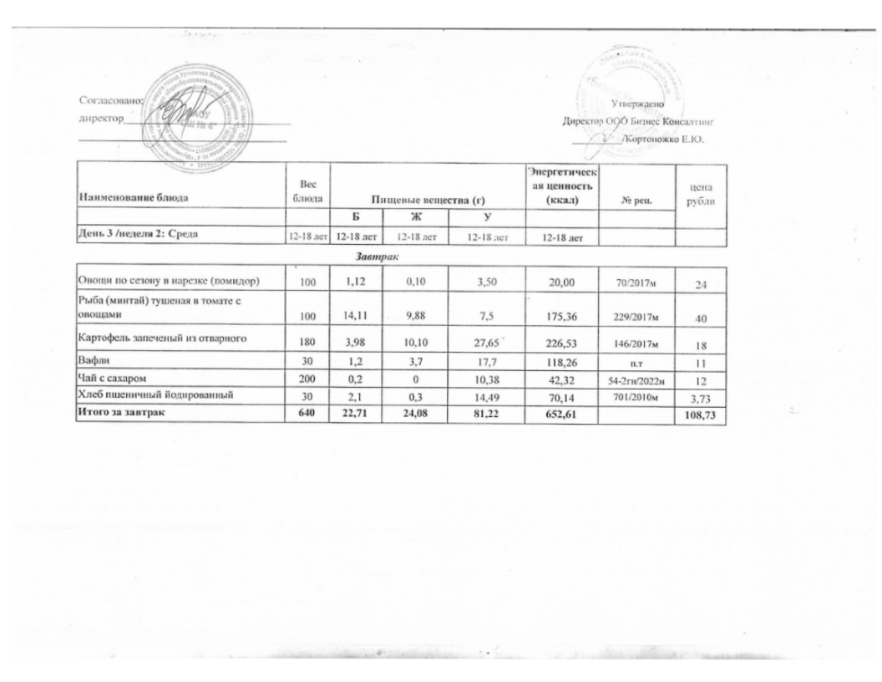
10.01.2025 год
29.04.2025г.

